BAŞVURU FORMU

Kahramanmaraş Edebiyat Şehri
Uluslararası Yazarlar Rezidans Programı 2026

APPLICATION FORM

Kahramanmaraş City of Literature
International Writers’ Residency Program 2026
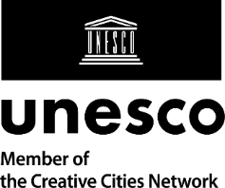
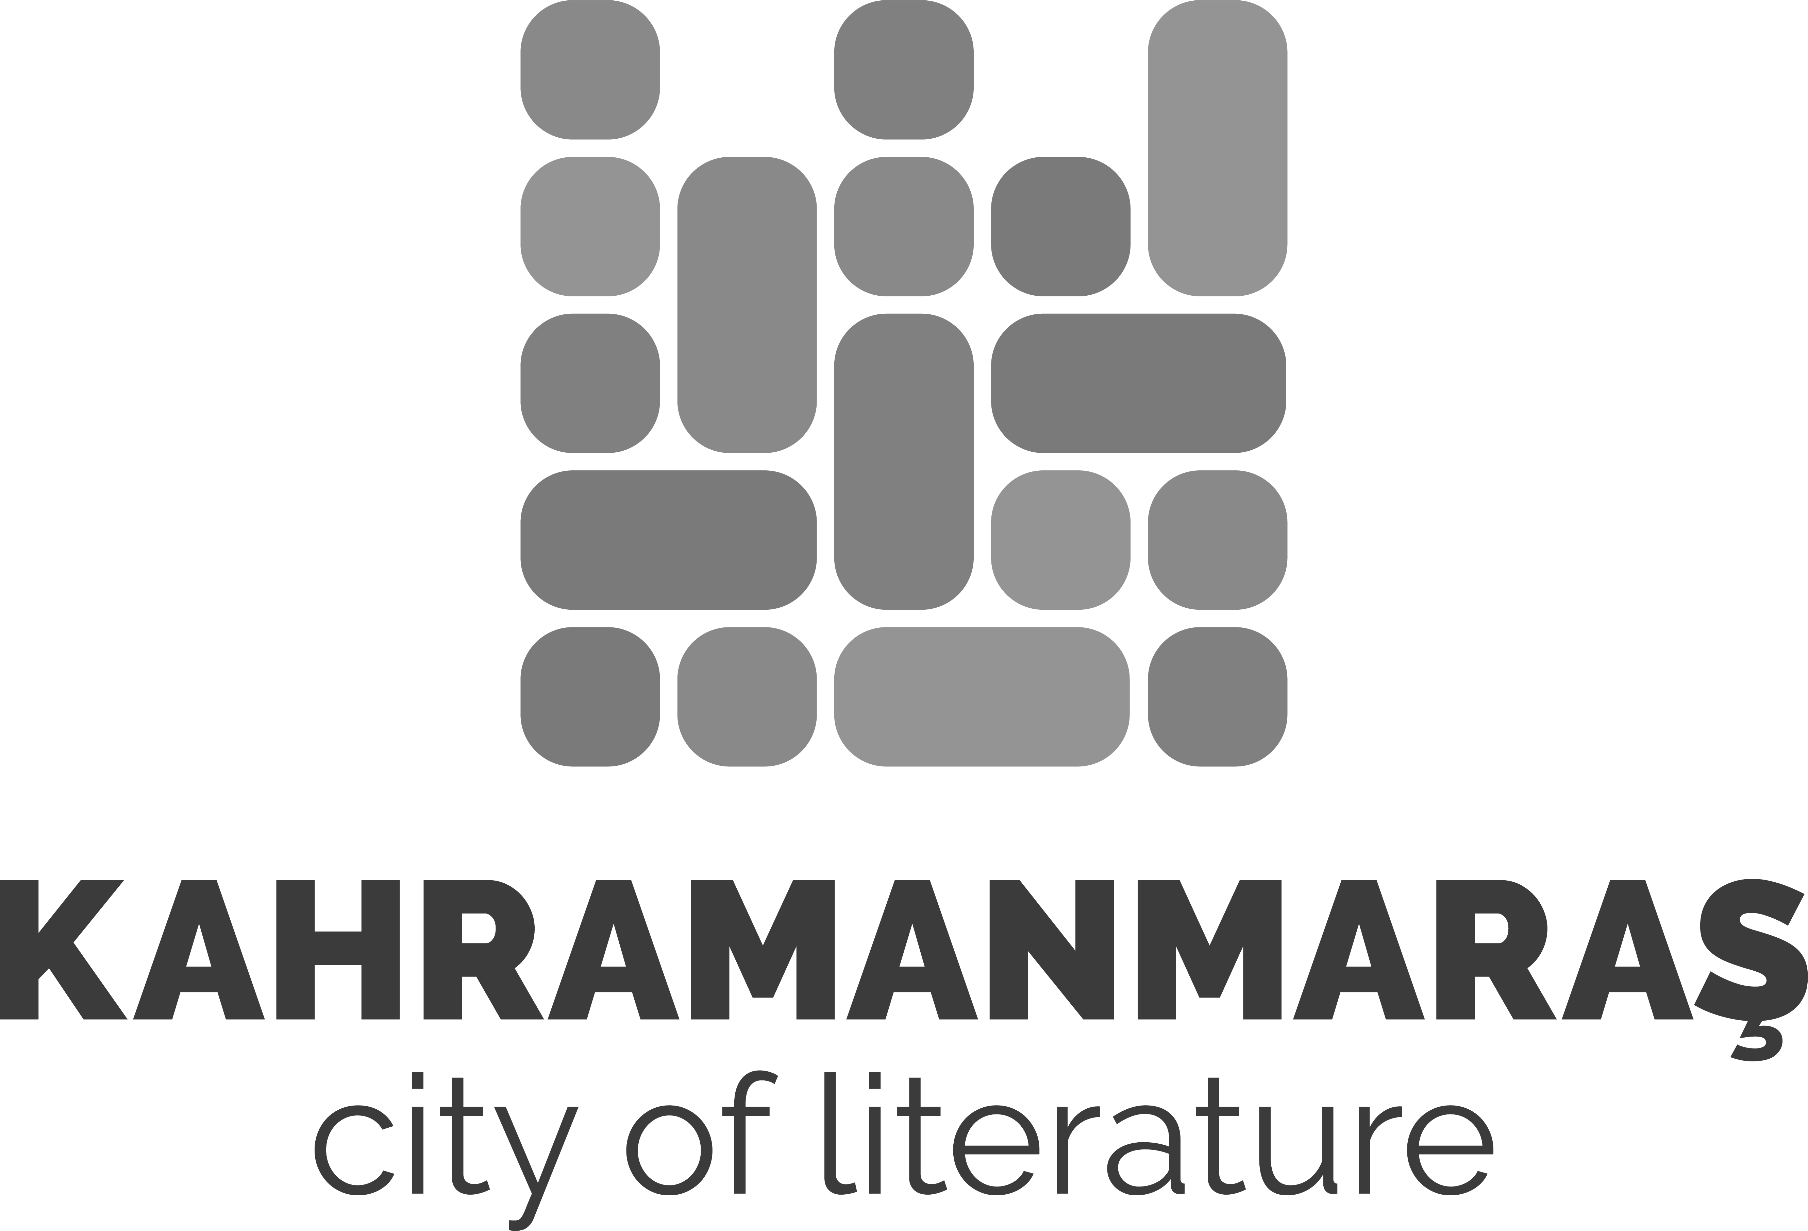

PROGRAM DÖNEMİ: 15 Ekim – 15 Kasım 2026
Program 2026 yılı için tek bir sabit dönemde gerçekleştirilecektir. Varış veya ayrılış tarihlerinde birkaç günlük sınırlı değişiklik yapılması mümkün olabilir. Böyle bir talebiniz varsa, lütfen başvurunuz esnasında göndereceğiniz e-postada belirtiniz.

PROGRAM PERIOD: 15 October – 15 November 2026
The residency will take place during a single fixed period in 2026. Minor adjustments of a few days to arrival and departure dates may be possible. If you require such an adjustment, state it in the email accompanying your application.

Bu form İngilizce veya Türkçe dillerinden birinde doldurulabilir.
This form may be completed either in English or Turkish.
1. Kişisel Bilgiler / Personal Information

Ad Soyad / First Name Last name |  | Cinsiyet / Gender

Doğum Tarihi ve Yeri / Date and Place of Birth |  | Uyruğu / Nationality

E-Posta Adresi / E-mail address |  | Telefon Numarası / Phone

Adres / Address

Kişisel internet sitesi, sosyal medya hesapları ve diğer çevrim içi profiller (varsa) / Personal website, social media accounts, and other online profiles (if applicable)

Eğitim Bilgileri / Educational background

2. Profesyonel Yazarlık Deneyimi / Professional Writing Experience

Lütfen aşağıdaki bölüme yazarlık kariyerinizi açık bir şekilde özetleyiniz. Üretim yaptığınız edebî türleri, önemli yayınlarınızı ve varsa aldığınız edebî ödül, burs veya diğer önemli başarılarınızı da bu bölümde belirtiniz.

Please provide a clear summary of your writing career in the section below. Be sure to include the literary genres in which you work, your major publications, and any literary awards, grants, fellowships, or other notable achievements you have received.

3. Yayınlanmış Eserler Listesi / The List of Published Works

Lütfen yayımlanmış eserlerinizi aşağıdaki bölümde en güncelden başlayarak kronolojik sırayla listeleyiniz. Bu bölümde kitaplarınızın yanı sıra edebî dergilerde, seçkilerde, antolojilerde ve dijital edebiyat platformlarında yayımlanmış çalışmalarınıza da yer verebilirsiniz. Eğer sizin için söz konusuysa, Türkçeden çevirdiğiniz eserleri veya eserlerinizin Türkçeye yapılmış çevirilerini ilgili satırın notlar bölümünde belirtmeyi unutmayınız. Başvuru koşulları kapsamında adayların en az iki yayımlanmış kitaba sahip olması gerektiğini hatırlatırız. Tablodaki satır sayısını artırabilirsiniz.

Please list your published works in the section below, starting with the most recent and proceeding in reverse chronological order. In addition to books, you may also include works published in literary magazines, journals, anthologies, collections, and digital literary platforms. If you have translated a work from Turkish or if any of your works have been translated into Turkish, please indicate this in the notes section for the relevant entry. Please note that, as part of the eligibility requirements, applicants must have at least two published books. You may add additional rows to the table if needed.

Başlık  Title | Dil  Language | Yıl  Year | Tür  Genre | Notlar  Notes

4. Yazı Örneği / Writing Sample

Lütfen başvuru esnasında çalışmalarınızdan kısmî bir örneği ayrı bir dosya olarak eklemeyi unutmayınız. Bu örnek, yayımlanmış veya yayımlanmak üzere olan bir eserden iki sayfalık bir bölüm ya da rezidans süresince üzerinde çalışmayı planladığınız projeye ilişkin bir açıklama olabilir. Yazı örneği İngilizce veya Türkçe olarak sunulmalıdır. Eserin özgün dili farklı ise, lütfen İngilizce ya da Türkçe çevirisini de ekleyiniz.

Please do not forget to attach a sample excerpt from your work as a separate file when submitting your application. This may consist of either a two-page excerpt from a published or forthcoming work, or a description of the project you intend to develop during the residency. The writing sample should be submitted in English or Turkish. If the original work is written in another language, please also provide either an English or Turkish translation.

Eklediğiniz yazı örneğinin dosya adını yandaki alanda belirtiniz
Please provide the file name of the attached writing sample in the adjacent field.

5. Motivasyon / Motivation

Rezidans programı süresince üzerinde çalışmayı planladığınız devam eden veya yeni bir edebî projeniz varsa, lütfen aşağıdaki alanda bu proje hakkında kısa bir açıklama yapınız. Lütfen bu bölümü, rezidans programına katılımın ilgili çalışmalarınıza ve yaratıcı üretim sürecinize nasıl katkı sağlayacağını açıklamak için de kullanınız.

If you have an ongoing or new literary project that you intend to work on during the residency, please provide a brief description of the project in the section below. Please use this section also to explain how participation in the residency program would benefit your work and creative practice.

Bu programa başvurma nedenlerinizi lütfen aşağıda açıklayınız. Sizi Türkiye’ye, Kahramanmaraş’a, Türk kültürüne veya edebiyatına ve bu programa yönelten motivasyonları anlatınız. Başvurunuzun edebî ilgi alanlarınız, çalışmalarınız ve gelecekteki projeleriniz ile ilişkisi varsa belirtiniz. Programın kişisel ve mesleki gelişiminize sağlayacağını düşündüğünüz katkıları da paylaşabilirsiniz.

Please explain below your reasons for applying to this program. Describe the motivations that have drawn you to Türkiye, Kahramanmaraş, Turkish culture or literature and this program. If relevant, explain how your application relates to your literary interests, current work, and future projects. You may also share how you believe participation in the program would contribute to your personal and professional development.

Programdan özel beklentileriniz veya program esnasında gerçekleştirmeyi umduğunuz hedefleriniz varsa, lütfen aşağıdaki alanda belirtiniz.
If you have any specific expectations from the program or particular goals you hope to achieve during your residency, please describe them in the section below.

6. UNESCO Edebiyat Şehriyle Bağlantı (opsiyonel) / Connection to a UNESCO City of Literature (optional)

Aşağıdaki kısım sadece UNESCO Edebiyat Şehirleri’nden birinde yaşayan, çalışan ya da bu şehirlerle güçlü ilişkisi olan adaylar tarafından doldurulacaktır. Bu durumda olmayan başvuru sahipleri bir sonraki bölümden devam edebilirler.
The following section is intended only for applicants who reside in, work in, or maintain a strong affiliation with a UNESCO City of Literature. Applicants to whom this does not apply may proceed directly to the next section.

Lütfen UNESCO Edebiyat Şehirlerinden herhangi biri ile olan ilişkinizi aşağıdaki alanda açıklayınız. Bu ilişki; söz konusu şehirde doğmuş, yaşıyor veya yaşamış olmanız, yayın faaliyetlerinizi o şehir merkezli yürütmeniz, şehirdeki edebiyat etkinliklerine düzenli olarak katılmanız ya da şehirle güçlü bir edebî, kültürel veya profesyonel bağa sahip olmanız gibi farklı şekillerde olabilir. İlgili bağlantılarınızı ve deneyimlerinizi mümkün olduğunca ayrıntılı şekilde belirtiniz.
Please describe your connection to a UNESCO City of Literature in the space below. This connection may take various forms, such as being born in, living in, or working in the city; carrying out your publishing activities there; regularly participating in its literary events; or maintaining a strong literary, cultural, or professional relationship with the city. Please provide as much relevant detail as possible about your connection and experiences.

Eğer bir önceki maddede belirttiğiniz UNESCO Edebiyat Şehrinin odak noktasından tavsiye mektubu aldıysanız ve başvurunuza ekleyeceksiniz, lütfen bu kişinin bilgilerini aşağıda belirtiniz.
If you are submitting a letter of recommendation from the focal point of the UNESCO City of Literature identified in the previous section, please provide that person's details below.

Edebiyat Şehri Odak Noktasının Adı
Name of the Focal Point of the City of Literature

İletişim Bilgileri
Contact Details

7. İlave Bilgiler (opsiyonel) / Additional Information (optional)

İlave etmek istediğiniz hususları aşağıdaki kısımda belirtebilirsiniz. Tıbbi durumunuz, erişim ihtiyaçlarınız ya da programa katılımla ilgili diğer özel koşullarınızı da bu alana ekleyebilirsiniz.
If there is any additional information you would like to share, please use the space below. You may also include details about any medical conditions, accessibility needs, or other circumstances relevant to your participation in the program.

8. Başvuru Belgeleri Kontrol Listesi / Application Documents Checklist
☐ Başvuru formu (bu belge) / Application Form (this document)
☐ Yazı örneği (2 sayfa, Türkçe veya İngilizce) / Writing sample (2 pages, in Turkish or English)
☐ En az iki basılı kitap veya eşdeğer edebî eser sahipliğine dair kanıt / Proof of at least two published books or equivalent literary publications
☐ Tavsiye Mektubu (opsiyonel) / Recommendation Letter (optional)***
☐ Özgeçmiş ya da kısa biyografi (opsiyonel) / Curriculum vitae or short biography (optional)
☐ Motivasyon mektubu (opsiyonel) / Motivation letter (optional)

*** Tavsiye mektubunun bir UNESCO Edebiyat Şehri’nden alınması zorunluluğu bulunmamaktadır. 2026 programındaki üç yazar için ayrılmış kontenjandan birinde UNESCO Edebiyat Şehirlerinden yapılacak başvurulara öncelik verileceğinden bu durumda olan adayların tavsiye mektuplarını ilgili Edebiyat Şehri ofisinden temin etmeleri önerilir.
*** A recommendation letter from a UNESCO City of Literature is not mandatory. However, as one of the three residency places in the 2026 program will be given priority consideration for applicants with a strong connection to a UNESCO City of Literature, applicants in this category are encouraged to obtain a recommendation letter from the relevant City of Literature office.

9. Beyan ve Onaylar / Declaration and Consents
Lütfen aşağıdaki beyan ve onay metinlerini dikkatlice okuyunuz ve kabul ettiğinizi belirtmek için her bir kutucuğu işaretleyiniz. Başvurunuzun değerlendirmeye alınabilmesi için tüm kutucukların işaretlenmiş olması gerekmektedir.
Please read the following declarations and consent statements carefully and check each box to indicate your agreement. All items must be checked for your application to be considered.

☐ Türkçe: Bu başvuru formunda verdiğim tüm bilgilerin doğru, güncel ve eksiksiz olduğunu beyan ederim. English: I confirm that all information provided in this application form is accurate, up to date, and complete.
☐ Türkçe: Ekli yazı örneğinin bana ait özgün bir eser olduğunu ve bu programa başvuru kapsamında sunulmasına ilişkin gerekli tüm hakların yasal sahibi olduğumu beyan ederim. English: I confirm that the attached writing sample is my original work and that I am the rightful holder of the rights required to submit it for consideration in this program.
☐ Türkçe: Rezidans programına seçilmem hâlinde, seçilen katılımcıların ilan edilmesi ve rezidans programının tanıtım faaliyetleri kapsamında adımın ve resmimin Kahramanmaraş UNESCO Edebiyat Şehri’nin internet sitesi ve ilgili sosyal medya platformlarında yayımlanmasına onay veririm. English: In the event of my selection for the program, I agree to the publication of my name and visuals on the Kahramanmaraş UNESCO City of Literature website and related social media platforms for the purposes of announcing the selected residents and promoting the residency program.
☐ Türkçe: Seçilmem ve programa katılmam hâlinde, rezidans süresince en az üç edebî ve/veya kültürel etkinliğe katılmayı taahhüt ederim. English: In the event of my selection for and participation in the program, I undertake to participate in at least three literary and/or cultural activities during my residency.
☐ Türkçe: Seçilmem ve programa katılmam hâlinde, Kahramanmaraş’taki rezidans deneyimimden ilhamla kısa bir yaratıcı eser üretmeyi ve bu eseri rezidansın sonunda veya programın tamamlanmasını takip eden en geç iki ay içerisinde Kahramanmaraş UNESCO Edebiyat Şehri Ofisi’ne sunmayı taahhüt ederim. Bu eser; şiir, deneme, kısa öykü, anı, mektup, illüstrasyonlu çalışma veya başka bir yaratıcı formatta olabilir. English: In the event of my selection for and participation in the program, I undertake to produce a short creative work inspired by my residency experience in Kahramanmaraş and to submit it to the Kahramanmaraş UNESCO City of Literature Office either at the conclusion of the residency or within two months following its completion. The work may take the form of a poem, essay, short story, memoir, letter, illustrated work, or another creative format.
☐ Türkçe: Seçilmem ve programa katılmam hâlinde, bir önceki maddede belirtilen eserin ve rezidans programı kapsamında üretilen fotoğrafların, röportajların, biyografik bilgilerin ve diğer ilgili materyallerin; yazarlığımın açıkça belirtilmesi koşuluyla, ticari olmayan kültürel ve tanıtım amaçları doğrultusunda yayımlanması, çoğaltılması, çevrilmesi ve kullanılması için Kahramanmaraş UNESCO Edebiyat Şehri Ofisi’ne münhasır olmayan ve telif ücreti gerektirmeyen bir kullanım izni verdiğimi kabul ederim. English: In the event of my selection for and participation in the program, I grant the Kahramanmaraş UNESCO City of Literature Office a non-exclusive, royalty-free license to publish, reproduce, translate, and otherwise use the work referred to in the previous section, with full acknowledgement of my authorship, as well as residency-related photographs, interviews, biographies, and other related materials for non-commercial cultural and promotional purposes.

Ad Soyad / Full name |  | Tarih / Date  İmza / Sign***

***Bu belge elektronik posta yoluyla gönderileceğinden, başvuru sahipleri formun çıktısını alıp imzaladıktan sonra tarayarak PDF formatında iletebilirler. Alternatif olarak, yukarıdaki imza alanına imzalarının dijital görüntüsünü ekleyebilirler. Islak veya dijital imza içermeyen başvurularda, başvuru sahibinin tam adını ve tarihi ilgili alana yazması imza yerine kabul edilecektir.
***As this document is to be submitted by email, applicants may print, sign, and scan the form before submitting it in PDF format. Alternatively, they may insert an image of their signature in the signature field above. For applications that do not contain a handwritten or digital signature, the applicant’s full name and the date entered in the relevant field above will be accepted in lieu of a signature.

Değerli Yazarlar, Şairler ve Edebî Çevirmenler!

Kahramanmaraş Edebiyat Şehri Uluslararası Yazarlar Rezidans Programı’na gösterdiğiniz ilgi için gönülden teşekkür ederiz. Dünyanın dört bir yanından gelecek yazar başvurularını memnuniyetle karşılıyor; sizlerle tanışmayı, edebî çalışmalarınızı ve yaratıcı projelerinizi keşfetmeyi sabırsızlıkla bekliyoruz.
Lütfen bu başvuru formunu, yazı örneği dosyanızı ve basılı eser sahipliği kanıt dosyanızı, diğer sunmak istediğiniz dosyalarla birlikte en geç 15 Ağustos 2026 Türkiye saati ile (UCT+3) 23.59’a kadar creative_city_kahramanmaras@kmbb.bel.tr e-posta adresine gönderiniz. Sorularınız için bizimle bu e-posta üzerinden iletişime geçebilirsiniz. Belirtilen tarihten sonra ulaşan başvurular ne yazık ki değerlendirmeye alınmayacaktır. Değerlendirme sonucunda seçilen adaylara 22 Ağustos 2026 tarihinde ve/veya bu tarihi takip eden en geç bir hafta içerisinde doğrudan bilgilendirme yapılacaktır.

________________

Dear Writers, Poets and Literary Translators!

We sincerely thank you for your interest in the Kahramanmaraş City of Literature International Writers Residency Program. It is a pleasure to welcome applications from writers around the world. We look forward to meeting you and discovering your literary work and creative projects.
Please submit this application form, your writing sample, proof of authorship of your published work, and any other supporting documents you wish to include to creative_city_kahramanmaras@kmbb.bel.tr no later than 15 August 2026 at 23:59 (UTC+3, Türkiye Time). Should you have any questions, please do not hesitate to contact us at the same email address. Unfortunately, applications received after the deadline will not be considered. Applicants selected for the residency will be notified directly on 22 August 2026 and/or within one week thereafter.

Türkiye’nin ilk ve tek UNESCO Edebiyat Şehri
Türkiye’s first and only UNESCO City of Literature

